Modul praktikum metode numerik X

|  |  |  |  |
| --- | --- | --- | --- |
| Nama | FATHURRAHMAN NUR AZIZ |  | Judul praktikum |
| Nim | 20113694 | **Regresi** |
| Kelas | 20 IF 07 |
|  | |



Dasar teori

* Regresi adalah teknik pencocokan kurva untuk data yang berketelitian rendah.
* Contoh data yang berketelitian rendah data hasil pengamatan, percobaan di laboratorium, atau data statistik. Data seperti itu kita sebut data hasil pengukuran.
* Untuk data hasil pengukuran, pencocokan kurva berarti membuat fungsi mengampiri (approximate) titik-titik data.
* Kurva fungsi hampiran tidak perlu melalui semua titik data tetapi dekat dengannya tanpa perlu menggunakan polinom berderajat tinggi.

Persamaan

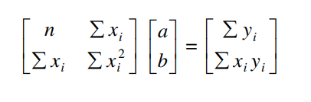

ALGORITMA

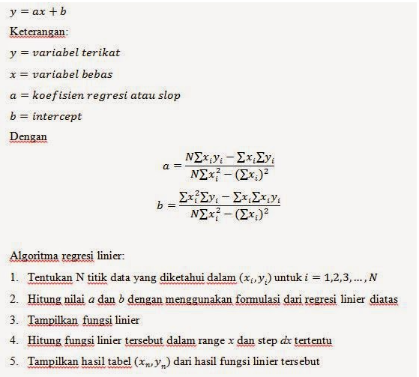

SUMBER :

TUGAS

MANFAATKAN SUMBER INTERNET UNTUK MEMBUAT PROGRAM REGRESI BAIK YANG MENGGUNAKAN MATLAB ATAUBPUN YANG SCILAB ,

TULIS CODE DI LEMBAR MODUL INI . DAN JUGA DI KRIIM DI CLASSROOM

TABEL PENGAMATAN REGRESI

DATA



Tampilkan grafik

|  |
| --- |
|  |

TAMPILAN CODE

|  |
| --- |
| Source Code :  clc; clear; clear all; format compact;    fprintf('PROGRAM METODE NUMERIK - REGRESI LINEAR\n');  fprintf('Dibuat oleh :\n');  fprintf('FATHURRAHMAN NUR AZIZ (20.11.3694)\n');  fprintf('----------------------------------------------------------------------------------\n\n');    Xi = [-10 -8 -6 -4 -2 0 2 4 6 8 10];  Yi = [0.0000 0.0001 0.0045 0.0907 0.5488 1.0000 0.5488 0.0907 0.0045 0.0001 0.0000];    fprintf('X = [');  fprintf('%g, ', Xi(1:end-1));  fprintf(' %g]', Xi(end));  fprintf('\nY = [');  fprintf('%g, ', Yi(1:end-1));  fprintf(' %g]', Yi(end));    n = length(Xi);    SX = sum(Xi);  SY = sum(Yi);    Xi2 = Xi*Xi';  XiYi = Xi*Yi';    a = (Xi2 * SY - SX * XiYi)/(n * Xi2 - SX^2);  b = (n * XiYi - SX * SY)/(n * Xi2 - SX^2);  fprintf('\n\nDengan Rumus regresi didapatkan : ');  fprintf('\n');  fprintf('\ta = %.7f\n', a);  fprintf('\tb = %.7f\n\n', b);  fprintf('Maka persamaan Regresi Linear:\n\t f(X) = %2.7f + %2.7fx\n\n\n',a,b);    fprintf('==========================\n');  fprintf('\t Titik Regresi\n');  fprintf('==========================\n');  fprintf('\tX\t\t\t Y\n');  fprintf('==========================\n');  for x=Xi(1):2:Xi(end)  yy=a+b*x;  fprintf(' %.3f \t %10.7f \n', x, yy);  end  fprintf('==========================\n\n\n');    xx=Xi(1):Xi(end);  yy=a+b*xx;  plot(Xi,Yi,'o',xx,yy);  title('GRAFIK REGRESI');  xlabel('x');  ylabel('y');  grid on;  OUTPUT: |